一、编制依据与原则

1、编制依据

1 施工图纸

2 施工调查及现场查勘

3 《公路工程质量检验评定标准》

4 施工现场临时用电安全规范

5 相关法律、法规及对质量、水土保持、环境保护、安全管理的规定。

2、编制原则

1 严格按照明确的设计施工规范和质量评定验收标准。

2 坚持技术先进性、科学合理性、经济适用性、安全可靠性与实事求是相结合。

3 对施工现场坚持全员、全方位、全过程严密监控、动静结合、科学管理的原则。

二、工程概况

1、概况

拟建的市中区中兴大道（齐陶路）K0+734-K0+900段位于规划崮山路西侧，规划学院东路西侧，长度166米，中间车道宽29米，路面层下换填1-2米的块石，南侧人行道及非机动车道下拟埋设的管道有雨水管（砼）埋深2.2米，路灯管线埋深1.8米，地沟电力埋深1.8米；北侧的非机动车道下拟埋设的管线为污水管埋深2.6米，雨水管（砼）埋深2.2米，路灯管线埋深1.8米。拟加固处理的有效宽度为46米。该段路为回填的旧矿坑，回填材料为杂填土，为提高地基承载力，现对路基进行加固。
本工程沉管碎石桩桩径700mm间距1400mm，桩长不定尺，梅花状布置,桩顶设置厚度0.5米碎石垫层。

2、地质条件

根据场地勘察报告，在钻孔揭露深度内见到的地层主要有2层，即1层为杂填土层2层全风化砂岩层，现就各层岩土的性质、分布叙述如下：

1层杂填土层拟建场地所有钻孔上部均见有该层，揭露地层埋深0.6-12.5米，层厚0.6-12.5米，灰、灰黑色，松散，饱和，均匀性差，工程性质较差。

2层全风化砂层岩拟建场地所有钻孔上部均见有该层，揭露地层埋深0.6-12.5米，所有

钻孔均未穿透该层，进入该层最大厚度9.4米，浅黄色，全风化，胶结度差，岩心呈现土状至块状，手捏易碎，矿物成分主要为石英、长石，结构基本破坏，岩体较破碎，采取率一般。
3、水文地质条件

本次勘探深度范围内大部分钻孔上部见有地下水，为上层滞水。

4、工期

本项目碎石桩计划工期 1个月。

三、施工组织机构、资源配置及进度安排

1、组织机构
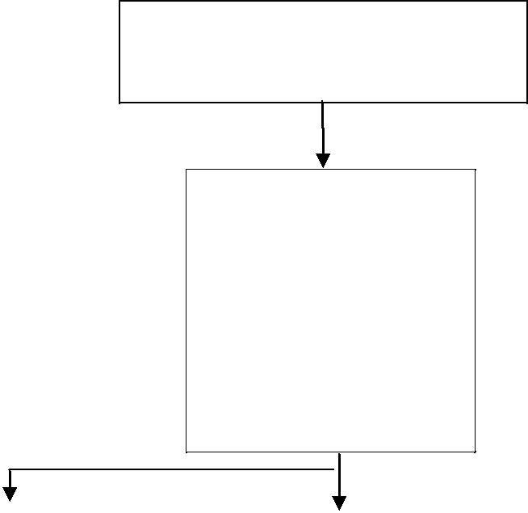

项目经理部分管该工作人员

经理部相关控制人员

施 工 员

试验工程师

环保安全师

测量工程师

机械工程师 王 勇

质检工程师

专职质检员 |  | 专职安全员
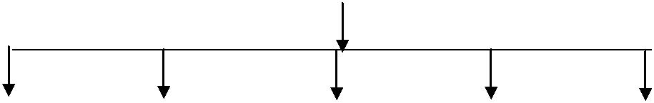

记录组 |  | 电工组 |  | 桩机司机组 |  | 投料组 |  | 材料组

2、人员配置

 | 管理 | 技术 | 安检 |  |  |  | 碎石桩
 | 管理 | 技术 | 质检 | 工班长 | 记录员 | 电工 | 碎石桩 | 投料员 | 合计
 | 人员 | 人员 |  |  |  |  | 机司机 | 投料员 | 合计
 | 人员 | 人员 | 员 |  |  |  | 机司机
 | 1 | 4 | 2 | 1 | 2 | 1 | 4 | 2 | 14

注 桩机配 2 名司机 2名投料员 （含装载机司机）2 个记录员。

3、机械设备配置

本项目碎石桩总长 约22000米,每天安排 2 班,安排工期 30天,

安排1台碎石桩机。

设备名称 | 规格型号 | 单位 | 数量 | 备注
碎石桩机 走管式 | 90kw | 台 | 1 | 成桩用
履带式汽车吊 | 25吨 | 台 | 1 | 安碎石桩机用
自卸汽车 | 东风 | 台 | 5 | 装运碎石用
装载机 | 徐工 | 台 | 2 | 配合人工上料
试验仪器 |  | 套 | 1
测量仪器 |  | 套 | 2

4、材料配置
碎石桩成桩材料以粒径30-70mm的硬质岩的碎石为主，可部分掺砂，含泥量小于百分之五，不得采用强风化岩或软质石料。

5、施工进度安排

本项目碎石桩工期 1个月，计划安排2组工人24小时施工。

四、碎石桩施工方案与施工方法

1、总体施工方案

总体施工顺序 施工投入1套桩机进行，计划先施工南半部分从西到东，再施工北半部分。

2、施工场地布置

该地段目前已开通施工便道至施工点 ,施工点离碎石供应站10KM左右,碎石等材料可直达施工区域。布置场内运输道路、准备好照明设施以便夜间施工。

3、施工工艺流程图

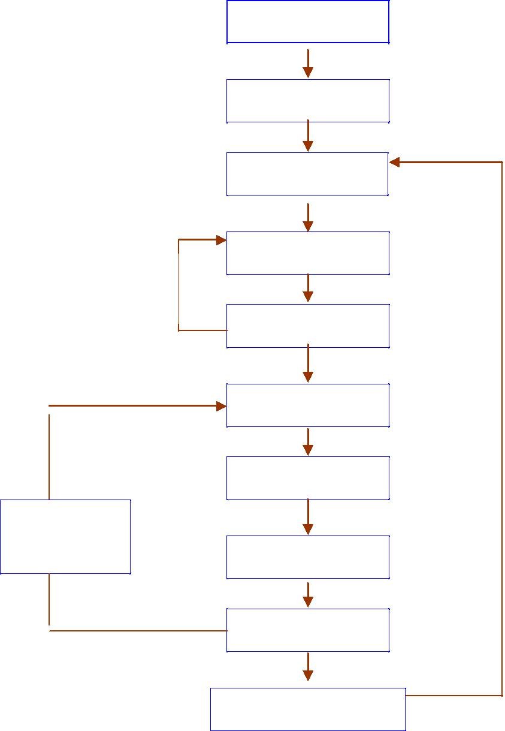
清理场地

施工放样

机具定位

沉 管 沉 入

不
合
格
成 孔 检 测

灌料至沉管 不

合

格
边震动边拔管

循环作业

桩管反插留震

分节桩形成

试桩质量检测
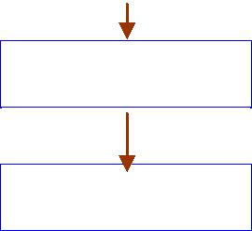

桩机移位

继续施工

4、施工准备

测量准备 根据设计图纸用经纬仪或全站仪对现场进行桩位精确放样，放出碎石桩处理的边线桩。

清理平整场地 施工前先清理道路南北两侧堆积杂填土及碎石土，对不平整的地方进行回填及碾压确保桩机平稳行走及施工。

按设计文件桩间距准确放出桩位及编号，桩间距允许偏差为±150mm，用白灰撒出桩位点，测量原地面高程确定空打深度。定位与打桩间隔不超过24小时施工过程中要尤其注意防止破坏标识引起桩位不准，并随时复核，对因挤土作用引起的桩位偏差及时调整。
各项交底：包括技术交底、安全交底。开工前召开现场技术交底会，第一次交底由总工、质检试验部和安全环保部领导及碎石桩主管向施工员、质检员、安全员和施工队长交底 第二次由碎石桩施工负责人和施工员向使所有参与钻孔桩施工的各专职班组组长和操作人员交底。
材料准备 备足有关材料。碎石应选用未风化的干净砾石中轧制碎石 碎石的粒径30-70mm，含泥量不得大于5%。

5、施工方法与技术标准

1碎石桩施工工艺

采用振动沉管法施工 套孔直径为700mm 振动沉管碎石桩施工顺序视地质情况确定。

但此项工程严格按照设计要求先打封闭桩，由南向北由西向东间隔跳打。

2试桩
正式施工前 每个机组和各个地质状况不同的场地进行现场成桩试验 试验的桩数 5根
以取得满足设计要求所需的施工机具参数、施工工艺和技术参数 以此作为正式施工的依据。拔管速度、反插次数、加料次数均应通过试验确定。
施工前须通过试桩确定施工技术参数即确定反插次数和桩尖直径。试桩应对每一
种振动锤和桩管组合分别进行 试桩要选择多种组合 以找出最佳施工参数，既不浪费材料和机械，又满足设计对充盈系数和密实度的要求。施工技术参数对不理想的试桩结果采取相应对策 重新试桩直到找到最佳技术参数为止，试桩常见问题及对策如下表：

问题 | 对策
实际充盈系数过小 投料量不满足设计要求 | 增大桩尖直径
实际充盈系数过大 浪费碎石材料 | 减小桩尖直径
密实度偏低 动力触探击数过小 | 增加反插次数
密实度偏高 动力触探击数过大 | 减少反插次数

为确保大面积施工质量 成桩试验要求达到以下目的。

_{a}、根据不同路段、不同的地质情况，现场确定桩体的有效长度。

b、掌握满足设计要求的各种参数 如振动频率、留振时间、反插深度、桩管提升高度和速度、电机的工作电流、完成全过程的工作时间。

_{c}、掌握振动沉管的阻力情况，选择合理的技术措施，确保挤密的均匀性和桩身的连续性。
d、检验室内试验所确定的碎石灌入量是否能达到设计要求。
e、检测桩身的质量是否达到设计要求。

3 桩机就位根据桩机走行钢轨上标出的桩位标记，移动桩机使桩机对准打桩线启动卷扬机，按照下横梁上标出的桩位标记移动导向架，使桩管对准打桩点，校正桩管垂度，校正桩管长度及投料口位置 使之符合设计桩长，将卷扬机离合器刹紧松动卷扬机离合器 人工合龙活瓣式桩尖，对准地面上标定的桩位。打桩机就位后应检查打桩机是否平稳导向架是否与地面垂直，如不能满足垂直偏差_{≤1.5%} 成孔中心与设计桩位偏差_{≤50mm} 则应立即重新调整机位以满足要求。
4启动桩锤电机使桩锤振动桩管沿桩位下沉。桩机就位并合拢合瓣式桩尖后将管桩向下
垂直 使桩尖对准桩位标记 各项要求均满足规范与设计要求 即可开机进行振动沉管首先
利用锤重及沉管自重徐徐静压 1-2m 后开动振动锤振动下沉 振动至设计底面标高。下沉速
度通过现场试验确定，每下沉 0.5 米留振 30 秒。

₅ 灌碎石 根据桩深和试桩时确定的充盈系数。充盈系数、碎石填料体积，将碎石从进料口加入灌入量按桩身理论方案量值与充盈系数计算。做好现场施工记录 严格控制每根桩的碎石充盈系数 避免充盈系数先期大后期小的不良现象 以增加桩的均匀性。如果桩管一次容纳不了应灌入的全部碎石 剩余碎石待桩管，提升下料振动挤密一段时间后 再补充装入。注意填料时要分批加入 不宜一次加料过多。应有专人负责碎石灌入量以防超灌或少灌。

6 首次拔管与振动挤密 管内灌入碎石高度需大于 1/3 管长 方可开始拔管 第一次边振动边拔 把桩管提升 80-100CM 提升时桩尖自动打开 桩管内的碎石料流入孔内。第一次拔管后降落桩管反插 反插振动挤压 10-20s。

7边振动、边拔管、边加料的循环作业。拔管前先振动 30 秒 以后边振动边拔

管边加料。每提升 1 米桩管应反插 30cm 留振 10-20 秒 如此反复直至全管拔出。拔管速度

- 1-3 米/分钟 以确保碎石振捣密实。拔管速度要均匀且每拔管1米留振1分钟。反插挤压时间以桩管难以下沉时为宜。按上述方法往复升降压拔桩管 直至所灌的碎石将地基挤密。应控制拔管速度 不能过快 否则会导致成桩直径较小 甚至产生缩径或断桩 也不能过慢 过慢则振动时间长 会使得桩体 下部细颗粒材料含量较多。桩底细颗粒过多而降低桩身强度 也容易离析。当沉管拔离地面时 再用钢盘压在桩孔处 让沉管在钢盘上下沉振动 当碎石密实后 拔起导管停止振动。如有不能顺利下料时。可适当往管内加水少许 。注意加碎石的同时应停振 加完后再起振。提升和反插速度必须均匀 反插深度由深到浅。

8完成该桩灌碎石量桩管提至地面进行下一根桩的施工。

9碎石桩施工注意事项

在以上各施工程序中 关键是上流程的下沉挤密过程和投料与提管过程。振动挤密过

程是保证成桩质量的关键 必须通过实验确定振挤次数、电机的工作电流和留振时间等参数

每次投入碎石量及挤密后提升高度是保证成桩质量的前提 为保证质量 本着“少吃多餐”

的原则进行加料 每次提升高度以套管桩尖不离开碎石面为宜 以防塌孔、缩径、断桩的发

生 具体参数与地质条件有关 因此必须通过实验现场确定。

施工时 要严格按照设计要求的桩长、桩径、桩间距、碎石灌入量以及成桩试验确定

的桩管提升高度和速度、挤压次数和留振时间、电机的工作电流等施工参数进行施工 以确

保碎石挤密桩桩身的均匀性和连续性。

填料要分批加入不宜一次加料过量保证试桩标定的装料量，一般制作最深入桩体时填料偏多 每一深度的桩体在未达到规定的密实电流时应继续加料 继续振实 严格防止

“断桩”和“颈缩桩”的发生。

应保证起重设备平稳 导向架与地面垂直 垂直偏差不应大于 1.5% 成孔中心与设计桩位偏差不应大于 5cm 桩径偏差控制在 2cm 内 桩长偏差不大于 10 cm。

10、碎石桩施工现场管理方法计算碎石的充盈系数为 1.33 碎石灌入量按 0.385m3/m 计算 碎石灌入量不应少于设
计值的 95%。若地表水丰富或较软弱可先铺一层碎石垫层 有利于排水 同时提高地基强度便于机械和施工人员行走。振动成桩至地面时应向下复振1m，确保地表不产生缺碎石的凹桩。
每台桩机配备一名现场管理人员全过程随机施工技术人员查岗巡视抽查每个桩机的

施工参数及原始施工记录 确保施工参数的准确性及资料的完整性。

根据段落落、桩号、桩机性能及施工难易程度对每台桩机完成一根桩全过程的施工时

间进行一次标定 主要控制桩的成桩质量 确保挤密效果及桩身的完整性和连续性。

旁站人员根据桩长度详细记录每根桩的施工参数及碎石用量 且每天进行碎石用量及

施工延米的总量复核。

根据总体的施工进度安排 对每台桩机每天进行进度复核 有问题的桩机及时查明原

因，在确保施工质量的前提下 确保按工期完成施工任务。

施工资料每天由专人收集整理 对每台桩机建立完整的施工记录台帐 施工过程中资

每天向监理报送。

11 施工质量检验标准

基本要求

a、碎石桩、土工织物的材料质量和规格符合要求。

b、垫层的压实度、厚度符合要求。

c、碎石桩的工艺、设置符合要求。

d、实际投料量未达到设计要求时 应在旁边补桩 1 根。

碎石桩检查项目

项次 | 检查项目 | 规定值或允许偏差 | 检查方法
1 | 桩距 mm | ±150 | 抽查 3%
2 | 桩径 mm | 不小于设计 | 抽查 3%
3 | 桩长 mm | 不小于设计 | 查施工记录
4 | 竖直度 % | 1.5 | 查施工记录
5 | 灌碎石量 桩距 m3 | 不小于设计 | 查施工记录
6 | 碎石桩密实度 |  | 抽查 2%

12 施工质量检验方法

基本要求 碎石桩施工前 必须进行成桩试验 如发现质量不符合设计要求时 应调整桩间距、碎石用量、振动频率、留振时间、反插深度等参数。施工过程中必须严格执行施

工工艺 检查施工记录 施工完毕必须进行检测 以检验处理效果。

检测方法 试桩阶段 试桩前后桩间土进行标准贯入或静力触探试验 碎石桩身采用动

力触探 II 型。正常施工阶段进行静力触探。现场检测还包括对桩径、桩距、桩长、垂直度

以及投料数量的检查 该项工作质检人员完成。桩间土质量检验位置设置在等边三角形的中心。

检测时间 碎石桩施工结束后 待桩体及桩间土超孔隙水压力基本消除后进行检测。

除砂土地基外 应间隔一定时间方可进行质量检验。对粘性土地基 间隔时间可取 3 4 周

对粉土地基可取2-3 周。

检测频率 试桩阶段 进行标准贯入或静力触探每试验路段各不少于 5 点 试桩后

标准贯入试验按碎石桩根数的 1%布设测点 静力触探每 5000 平方米或工点面积小于 5000

平方米时均不少于 3 点。正常施工阶段 静力触探试验每 5000 平方米不少于 3 点。动力触

探在桩间土标贯击数达不到要求的点周围测 2-3 根桩。

重 型动力触探检测

要求动力触探检测频率每贯入深度 10cm 击数≥5 击为合格。

碎石桩桩身质量评定标准

N63.5 击数 | ≤4 | 5 9 | 9 12 | ≥12
10cm
桩身质量评定 | 不合格 | 合格 | 良好 | 优良

注 杆长≤4 米的 可不修正击数 杆长≥4 米的 按 0.9 系数修正。

碎石桩顶预留桩头部分 顶部松散长度 不做检测。只检测有效桩长段。

五、质量保证措施及常见质量病害防治

1、质量保证体系

1 质量保证体系按项目部的质保体系控制专职质检员马营。

2 工序监控流程 工序完工后应进行自检 自检合格后提交自检报告 再配合监理进行工

序质量复查 监理对前道工序认可后 后道工序才能施工。班组坚持“三检制” 自检合格后

专职质检员进行全面检查验收 然后由质检部质检工程师请监理工程师验收签认。

³ 中间交工报告和交工证书 当组成一个工程的单位工程 分部或分项工程完工后 质检

人员应再进行一次系统的自检 汇总多道工序的检查记录及测量试验结果 向监理提交中间

报告 再配合监理进行验收 由监理下发中间交工证书。

₄ 工序质量监控流程图
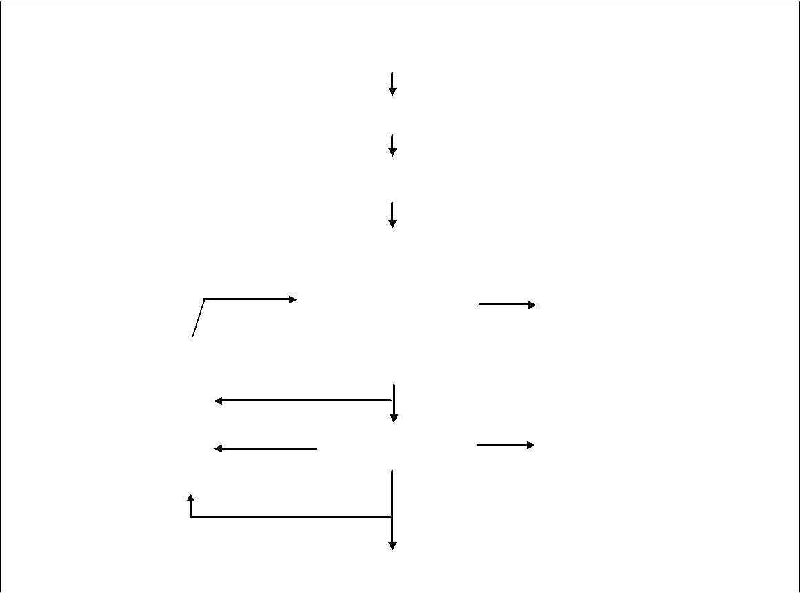

 |  |  |  | 制定工序施工方案
 |  |  |  | 确定工序质量目标
 |  |  |  | 进行施工技术交底
 |  |  | 工序 |  | 自 检
 |  |  | 施工 |  |  |  |  | 监理工程师
 |  |  | 全过 |  |  |  |  | 监理工程师
 | 查寻 | 不合格 |  | 程 | 施工队专职检
 | 原因 | 不合格 |  |  | 施工队专职检
 | 原因 | 不合格 |  |  | 合格
 | 返工 | 不合格 |  |  | 合格 |  |  | 监理工程师
 | 返工 |  |  |  | 质量评定 |  |  | 监理工程师
 | 处 |  |  |  | 质量评定 |  |  | 监理工程师
 | 理 | 不合格
 |  |  |  | 进行下道工序施工
 |  | -

5 中间交验监控流程图

 |  |  |  |  | 单项工程完成
 |  |  |  |  |  |  |  |  |  |  |  |  |  | 不合格
 | 现场技术人员自检
 |  |  |  |  |  | 合格
 |  |  |  |  |  |  |  |  |  |  |  |  |  | 不合格 |  |  | 返
 |  |  |  |  | 质检工程师复核
 |  |  |  |  |  | 合格 |  |  |  |  |  |  |  | 不合格
 |  |  |  | 填报中的交工证书工
 |  |  |  |  |  | 合格
 |  |  |  |  | 监理检验确认 |  |  |  |  |  |  |  |  |  |  |  | 工
 |  |  |  |  |  | 合格
 |  |  |  |  |  | 工程计量
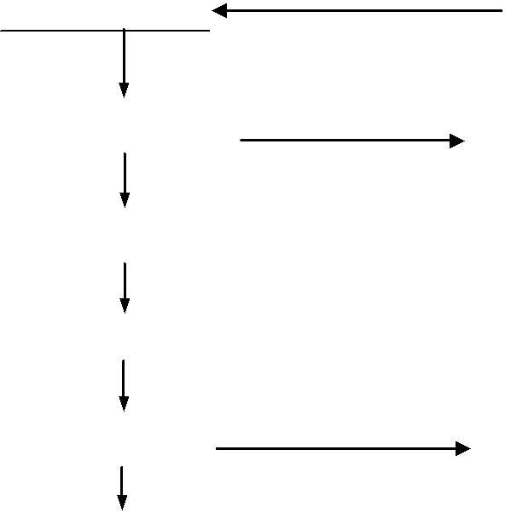

2、质量保证管理措施

1 配齐碎石桩的人力资源 特别是施工队必须有过碎石桩施工经验

2 严格执行质检工程师制度。项目部设专职质检工程师 对碎石桩设专职质检员 班组设

兼职质检员 保证施工作业始终在质检人员的严格监督下进行。质检工程师有质量否决权

发现违背施工程序、不按设计图、规则、规范及技术交底施工 使用材料半成品及设备不符

合质量要求者 有权制止 必要时下停工令 限期整改并有权进行处罚。

3 进行施工前岗位培训和质量意识教育 实行逐级技术交底制度 开工前 工程技术人员

应进行现场示范性交底。

4 坚持质量检查制度 按制度进行日常、定期、不定期检查 发现问题及时纠正 并对结果进行验证。项目总工、工地试验室主任、工程部长对所管项目质量进行日常巡检 从中发现

和解决问题 指导现场施工。质量检验工程师对所管区段内各工序施工质量逐一进行检查验收

工区主任监督质量现场落实。

5 认真执行质量管理制。把施工图审签制 技术交底制 测量复核制 质量自检、互检、

专检“三检制” 隐蔽工程检查签证制 质量检查评比奖罚制 验工计量质量签证制 分项工

程质量评定制 质量事故 隐患 报告处理制等行之有效的质量管理制度贯穿到施工全过程

并落实到工班严格质量控制。

6 做好生产班组自检、互检、交接检工作 施工前对原材料严格检验 报请监理审批后方

可使用。施工中实行工序交接单制度 上道工序验收合格后才能交接进入下道工序施工。否则

质量问题由下道工序的班组负责。对工艺流程的每一步工作内容认真进行检查 使施工作业标

准化。

7 在施工中 对每道工序、每个工种、每个操作工人 做到质量工作“三个落实” 即 施工前 每个施工操作人员明确操作要点及质量要求 施工过程中 施工管理人员必须随时检查

指导施工 制定工序流程图 确定关键工序和特殊工序的关键点 进行连续监控 对比分析质

量偏差 及时纠正质量问题 把质量隐患消灭在施工过程中 每道工序施工结束后 严格执行

质量自检制度 自检合格后 按质量管理程序报检。

8 完善质量经济责任制 质量优劣与奖金挂勾 责任制逐级落实到工班 责任到人。

9 施工人员全过程监视施工现场制度 只要有施工现场 就要有施工员。

10 自检试验人员会过程跟班。

11 实行挂牌上岗 对工程施工现场实行标志牌管理。

12 严格遵守监理程序。充分做好质量自检工作的同时 由专职质检工程师积极配合监理工

程师和业主对工程进行质量监督检查。自检合格后 及时通知监理工程师检查签证 隐蔽工程

覆盖前必须经监理工程师签证认可。

3、质量保证技术措施
₁ 技术管理措施

复核两阶段施工图纸设计 并依设计图画出布桩图 确认设计的合理性 施工可实施性。

₂ 材料控制措施

严格把好供货商资质关 保证供货商生产的材料质量好且稳定。必须有出厂合格证 并做材质试验 所有进场材料必须质量合格 且各种手续齐全。加强材料的进场试验工作。

所有碎石都采用质地坚硬、具有一定的强度、水稳定性好、不易风化且级配良好的石料。

碎石料含泥量5%最大粒径70mm。现场设专人收料 不合格的材料拒收。施工过程中如发现不合格材料应及时清理出场。进入现场的材料应做好标识 在材料上插上标牌 不能使用待清理出去的材料要插上红牌以免施工人员变动时用错材料。

六、安全保证措施

1、安全生产管理措施

1 安全生产管理必须坚持安全第一、预防为主的方针 建立健全安全生产责任制度和群防群治制度。

₂ 机械操作人员应严格执行操作规程。

3 所有车辆操作人员应持证上岗。

4 施工主便道急弯较多 司机应加强行车安全。

5 所有进场参与施工的机械及设备的使用应由施工员统一指挥 协调安排。

2、安全生产技术措施

₁ 确定安全生产目标 制定安全生产制度 落实安全生产责任制
₂ 加强对施工人员的安全教育 树立安全第一的思想 文明施工
₃ 开工前清除施工障碍 清理地表障碍 妥善处理地下管线及空中管线 不留隐患
₄ 机具开工前需进行检测调试 确保安全可靠 施工中随时检查设备的完好率
₅ 施工人员必须戴安全帽 统一指挥 协调作业
₆ _{加强用电管理 严格执行用电安全操作规程}
₇ 设立安全标志 碎石桩现场周围配备、架立安全标志牌 包括警告与危险标志 安
_{全与控制标志 指路标志与标准的道路标志。}
₈ _{电工、司机及其他设备操作人员均须持证上岗。}
₉ _{所有机械设备、电路都应定期检查 防患于未然。}
₁₀ _{加强人员管理 无证人员严禁操作。}
₁₁ _{作业现场要设专人统一指导。}
₁₂ _{防止外来人员进入施工场地造成不必要事故。}
₁₃ 碎石桩施工人员要熟练掌握该施工工艺技术 并遵守相关的安全生产操作规程。
_{现场施工用电严格执行"一机、一闸、一漏电开关"。}

七、环保水保措施

1、环保水保机构

项目经理部成立环保水保领导小组 项目经理是组长 项目副经理、总工、安环保通部

经理是副组长 各部室经理为领导小组成员。

本项目由安环保通部专职负责环保管理 安环保通部下设环保水保组专职负责环保水保

管理工作。

负责实行环保水保三级管理 即 一级管理由项目经理负责 成立环保水保领导小组

项目经理是组长 项目副经理和总工是环保小组副组长 二级管理由安全环保部及其下属的

环保水保组负责 专职环保工程师是莫军雄 专职环保员是李永喜 三级管理由碎石桩施工

队或班组长负责各作业点设环保水保监督员。

2、环保水保管理措施

1 开工前组织环保水保教育 做好环保交底 提高环保意识。

2 施工中加强环保水保检查和监督 对下属施工员和施工队进行环保奖罚。

3、环保水保技术措施

1 施工过程中 应树立环保意识 防止扬尘 减少噪音 严禁乱排污水 乱弃施工垃圾。

2 清理场地的废料和土石方工程的废方时 不得随意倾泻 影响附近排灌系统及农田水利

设施。应按规定在适当地点设置弃土场 有条件时 力求少占土地。

3 碎石桩施工过程中的泥浆及废弃物等 应在工程完工时及时清除干净 以免堵塞河道和

妨碍交通。

4 废方堆放点应统筹安排 堆放点应远离河道 尽量不要覆盖植被 尽可能选择荒地。

5 及时对弃方进行压实 并在其表面进行植被覆盖 可以种植草皮、灌木或树木 既可防

止水土流失 又能美化环境。水系统的自然流动。

6 施工废水、生活污水不得直接排入农田、耕地、灌溉渠和水库 不得污染饮用水源。

7 施工区域、砂石料场 在施工期间和完工以后应妥善处理 以减少对河道、溪流的侵蚀

防止沉渣进入河道或溪流。

8 冲洗集料或含有沉积物的施工用废水 应采取过滤、沉淀池处理或其它措施 使能做

到达标排放。

八、进度保证措施

1、建立进度控制的组织系统 项目经理部负责落实各层次的进度控制人员 落实具体任

务和工作责任 并对工程总体进度计划按照分项工程进行层层分解。认真研究、分析各单位工

程的量 影响及制约因素 做出周密合理的施工网络图 施工中严格按照网络计划施工 如出

现不符的情况 及时分析原因 提出补救措施。

2、加强各工序施工之间的协调工作。施工前应按总体计划作出各工序详细的月或旬作业

计划 项目经理部统一管理 按照作业计划经常进行检查 若出现与计划进度偏离 及时进整。

3、坚持工程交班会制度。项目经理部每星期召开一次工程会议 检查落实工程实际进度情况 分析和预测可能影响进度的因素 制订预防措施。各班组坚持每日下班前的碰头会 检查当日完成的工作量 并将存在问题及时报告项目经理部 把工程总体进度计划层层落实到班组和个人。

4、加强安全和技术交底工作 经常对职工进行安全和质量方面的教育 不断提高职工的

质量意识和工作责任心 避免发生质量事故和将不安全隐患消灭在萌芽状态中 这是保证工程

按计划实施的主要措施之一。同时加强对机械设备的维修保养 提高机械的完好率与利用率。

5、科学地、合理的组织平面流水施工交叉作业 项目经理部根据各工序、各工种的具体

作业计划 配置必要的设备 供给充足的材料 安排合理的劳动力 进行流水作业和交叉作业

避免因资金、机械、材料和劳动力不足而影响工程进度。

6、坚持多点施工平行作业 根据施工需要 可采取二班或三班倒施工 每班安排部分

领导值班 对现场施工进行指挥与协调。

7、落实岗位责任制 实行全面承包 建立激励制度 开展劳动竞赛 关心职工生活 搞

好后勤服务 调动施工人员积极性 提高劳动生产率。

九、文明施工

1、文明施工管理措施

a、施工前进行文明施工教育 强化文明施工意识 明确文明施工责任 制订文明施工

奖罚制度。

b、施工现场立“工程概况牌”和“安全警示牌” 拌和场立“配合比标识牌” 所有人

员均配带上岗牌 以更好地落实岗位责任制激发岗位人员的责任心 并有利于群众监督。

c、施工现场应合理利用各种色彩 如彩旗 、安全色、安全标志、标语牌等 并实行标

准化管理 有利于生产顺利进行和员工安全。

d、机械停工时应摆放整齐 空压机和风钻等机具设备定机、定人保养 并保持运行正常

机容整洁。保持机械运行正常。所有机具设备在明显位置安装操作规程牌。

e、料场按材料种类、规格分类堆放整齐并悬挂标识牌。

f、各类资料齐全 数据真实 及时汇编各种原始资料与现场施工同步。

g、施工现场做到工完料清 垃圾、杂物集中堆放整齐 及时处理 坚持做到场地整洁、

道路平顺畅

h、施工人员统一着装 配戴安全防护用品 佩带胸卡。严禁穿拖鞋、高跟鞋、赤脚、赤

膊上岗 特种作业人员持证上岗。

i、爱护工地环境卫生 不乱扔垃圾 不乱放剩余材料 保持场地整洁 举止文明、谈吐

文雅 积极配合上级检查。

j、行走机械应文明行驶 严禁超速 其他作业人员应注意观察避让 防止伤人。

k、工地、住宿区严禁用明火取暖照明 严禁炎火灾事故发生。

l、、应做好施工现场安全保卫工作 采取必妥的防盗防火措施 遵守法律法规 协调与

当地群众和政府的关系 采取各种措施 防止员工发生任何违法或妨碍治安的行为。

m、对当地群众礼貌相让 尊重当地群众的俗习惯 保护当地群众的利益 不损坏群众

的庄稼、树木和财产 避免对环境造成破坏 保证原有的交通正常通行 维护村镇的居民饮

用水、农田灌溉、生产生活用电及通讯管线的正常使用。不影响邻近建筑物、构筑物的安全

与正常使用。不影响不干扰群众的通行方便。

n、工程竣工后 在一个月内拆除工地围栏、安全防护设施和其他临时设施 并将工地及

四周环境清理整洁 做到工完、料净、场地清。

2、文明施工技术措施

施工围蔽

a、在施工期间 与既有道路相交处的施工边线设置围栏 围栏高度不小于 1.8m。施工

围栏和交通路口 夜间挂红灯 并保证施工在夜间有足够的照明设施 施工期间 根据监理

工程师、业主或当地政府要求的时间和地点 提供和维持所有的照明灯光、护板、围墙、棚

栏、警示信号标志 对工程实施保护和提供安全和方便。在施工现场设警示灯、限速标志和

注意发全的提示牌。

b、拌和场采用合格安全网封闭施工。

机具、材料管理

a、材料仓库用砖砌结构 材料进场后进行分类堆放 并进行标识。工地一切材料和设

施不得堆放在围栏外 在场内离开围栏分类堆放整齐 保证施工现场道路畅通 场地整洁。

材料堆放及半成品加工场地应与周边环境有明确的边界隔离 场内进行有效硬化 场区排水

系统完善 进出道路畅通。

b、施工机具统一在确定场所内摆放 并用标识牌标明每一类施工机具摆放地点。

c、所有施工机具保持整洁机容 每天进行例行保养。

d、在运输和储存施工材料时 采取可靠措施防止漏失。

e、钢筋、袋装水泥存放应采取架空和覆盖等措施防潮 钢筋加工要搭防雨篷。

f、大中型用电装置如配电箱、变压器等 应有专人负责 并设警告标志。

路况维护及路面卫生

a、所有运输散体物料的运输车辆均符合当地政府对散体运输车的规定 不污染道路。

b、在工地出口处设清洗槽和沉淀过滤池清洁进出工地的车辆 清洁后的污水经过沉淀

后才排入当地灌溉系统。

c 施工期间派专人对场内外道路进行维护和保养 保持路况良好和路面卫生 施工便

道经常保持湿润 防止扬灰污

